Предмет | Ансамбль
Класс | Зернышко, 2 г.о.
Тема урока | Пестушки и потешки.  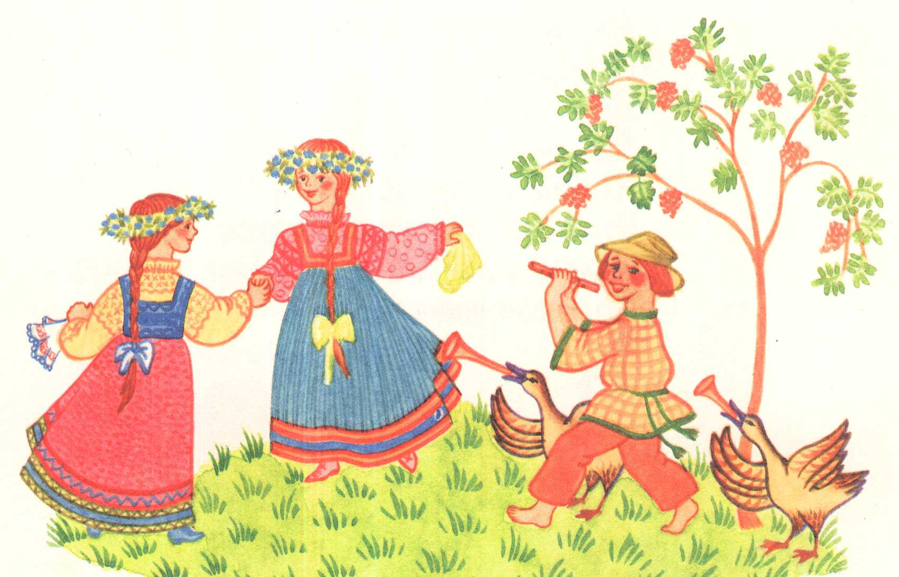
Сегодня на уроке мы научимся | - Узнаем что такое пестушка и потешка.  - Выучим новую потешку.  - Разучим 1-3 куплеты песни «Жил я у пана».
Для изучения темы предлагаю вам | - Пестушки  В Центре пестушек и потешек образ самого подрастающего ребенка. Пестушки получили свое название от слова пестовать - “нянчить, растить, ходить за кем-либо, воспитывать, носить на руках”. Это короткие стихотворные приговоры, которыми сопровождают движения младенца в первые месяцы жизни. Проснувшегося ребенка, когда он потягивается, гладят: Потягунушки, потягунушки!  Поперек толстунушки,  А в ножки ходунушки,  А в ручки хватунушки,  А в роток говорок,  А в головку разумок.  Медленно разводя ручки в такт, говорят: Батюшке - сажень) Матушке - сажень! Братцу - сажень! Сестрице - сажень! А мне - долга, долга, долга!  При каждом стихе руки ребенка складывают и снова разводят, при последних словах - очень широко.  Важное значение в пестушках имеет ритм. Веселая, затейливая песенка с отчетливым скандированием стихотворных строк вызывает у ребенка радостное настроение.  Потешки - песенки, сопровождающие игры ребенка с пальцами, ручками и ножками (известные “Ладушки” и “Сорока”). В этих играх есть уже нередко “педагогическое” наставление, “урок”. В “Сороке” щедрая белобока накормила кашей всех, кроме одного, хотя и самого маленького (мизинец), но лентяя: Зачем дров не колол, Воды не носил?  Этот мотив охотно развивают:  А ты, бедный маленец [маленький],  Ты, коротенец [короткий],  По воду ходи,  Баньку топи,  Робят мой,  Телят корми...  - Выучим новую потешку «Сивка-воронка»  Сивка-воронка, да ли гой да,  Куда полетела, да ли гой да?  На Иванов двор, да ли гой да.  Что Иван делает, да ли гой да?  Косы крепит, да ли гой да.  На что ему косы, да ли гой да?  Сено косить, да ли гой да.  На что ему сено, да ли гой да?  Коров кормить, да ли гой да.  На что ему коровы, да ли гой да?  Молоко збирать, да ли гой да.  На что ему молоко, да ли гой да?  Детей кормить, да ли гой да.  https://www.youtube.com/watch?v=047Zx3-5Zqk  - Откроем ноты и разучим 1-3 куплеты песни «Жил я у пана».
Дополнительные ресурсы | https://www.youtube.com/watch?v=T06qHXKQFHU
Домашнее задание (при наличии) | - Разучить потешку «Сивка воронка». Запись и выслать на viber, почту vera-nika2204@mail.ru.  - Разучить 1-3 куплеты песни «Жил я у пана» (по голосам).  - Продолжаем тренироваться в игре на 2-х ложках.

